1. Система автоматического полива домашних цветов GARNER
2. Простая и надежная система увлажнения корней растений.
3. Не требует электричества, батареек и датчиков влажности.
4. Влажность контролируется 24 часы/сутки и 365 дней/году

**Почему GARDEN**

Обычный полив GARNER

- Ежедневный контроль влажности - Сам контролирует влажность

- Забыли полить цветы - Работает 24 часа/сутки

- Водопроводной воде необходимо - Вода уже отстоялась в расходной емкости

отстояться

- Проблема добавлять удобрения - Удобрения доставляются прямо к корням

- Повышенный расход воды - Увлажняется только корень

(испарение с поверхности)

- Срочно уехали и забыли про цветы - Работает без батареек 365 дней/году

- Можно «Залить» цветы - Дозированный полив.

**Из чего сделан автополив GARDEN**?

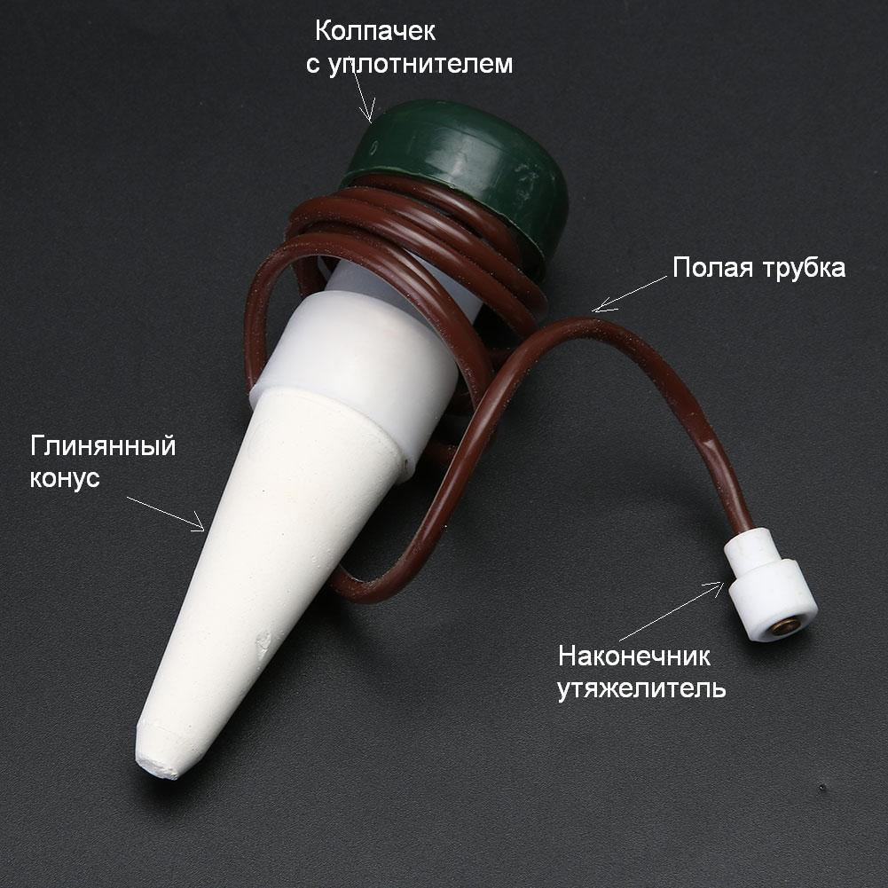

- Конический корпус в виде морковки выполнен из специально обработанной глины. Эта глина является натуральным и естественным датчиком влажности почвы.

- На конус (в виде крышки) установлен колпачок с уплотнением, для заполнения системы водой.

- Трубка служит для подачи воды из расходной емкости.

- Утяжелитель на конце трубки не дает ей всплывать.

**Советы по использованию системы корневого полива. ВАЖНО!**

- Установить автополив ближе к корню растения.

- Корпус конуса должен полностью быть в грунте!

- Проследить, чтобы вода полностью заполняла всю систему, и в трубках

не было пузырьков.

- Заливать растение приспособление автополива может по причинам:

*если часть конуса находится над поверхностью или нет контакта с

грунтом, то это «сигнал к поливу».

*Если в почве содержится много песка, либо земля слишком

рыхлая и гигроскопичная.

- Поддерживать уровень воды в расходной емкости.

- При попадании воздуха в систему придется вновь заполнить ее водой. Иначе вода не будет поступать.

**Часто задаваемые вопросы?**

Вопрос: И все таки! Почему вода будет течь в горшок? Это же нарушает

закон сообщающихся сосудов

Ответ: Нарушения закона НЕТ. Дело в том, что система автополива работает на другом принципе. А дело вот в чем! Уникальность системы в том, что используется специально обработанная глина, которая при

высыхании конуса «морковки» создает РАЗРЯЖЕНИЕ и ВЫСАСЫВАЕТ

воду из емкости. Но система должна быть полностью заполнена водой.

Вопрос: Требует ли система автополива обслуживания?

Ответ: Как правило нет. Но! Нужно следить чтобы сосуд с водой не «цвел» и не засасывал грязь в питающую трубку. При засорении питающих трубок их необходимо продуть и вновь заполнить водой.

Вопрос: Мне, например нужно уехать. А месяц она проработает?

Ответ: Проработает и год и два. Все зависит от того, какого объема емкость с водой вы используете. Объем подбирается и рассчитывается индивидуально для каждого растения.

Вопрос: Есть какие-нибудь ограничения для использования автополива Garden?

Ответ: Да есть! Нельзя ставить для полива сиккулентов (род кактусов) и любых сортов орхидей.

**Как работает?**

При контакте с почвой вода проникает через пористую структуру глины и попадает в почву. При необходимом и достаточном увлажнении почвы в месте контакта возникает поверхностное натяжение и автополив прекращается. Как только земля в цветочном горшке подсыхает устройство автополивалки начинает дозировано подавать воду к корням растений. Все гениальное просто.

**Подготовка к работе.**

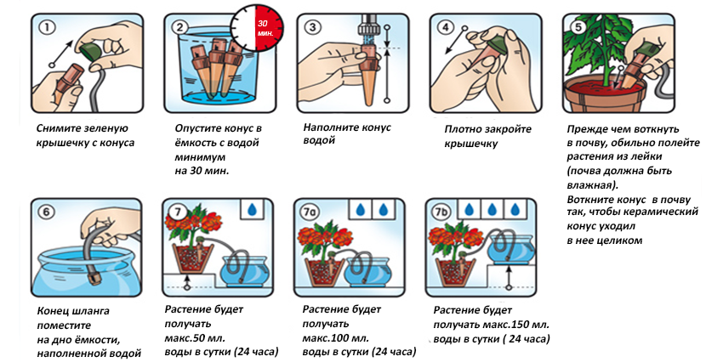

Цены. 2 штуки-315 руб/шт. + доставка по тарифам почты

5 штук -283 руб/шт. + доставка по тарифам почты

10 шт- 252 руб/шт + БЕСПЛАТНАЯ ДОСТАВКА

Номер ящика для настройки сообщений из формы захвата [rustaht@mail.ru](mailto:rustaht@mail.ru)

По возможности использовать фон(можно менять на другой, но идея такая) как в разделе «Как работает»

- Акцию со временем 00:00:00:00 убрать.

- Убрать фото кошек , подделку и т.п.

- удалить везде блюмат и написать GARDEN